Приложение № 1 к Оповещению

Проект решений на предоставление разрешения на условно разрешенный вид использования земельных участков, расположенных на территории
муниципального образования округ Муром

По заявлению о предоставлении разрешения на условно разрешенный вид использования земельного участка, находящегося в соответствии с утвержденной схемой расположения земельного участка на кадастровом плане территории кадастрового квартала с кадастровым номером 33:26:030214, площадью 3818 кв. м, с местоположением: Российская Федерация, Владимирская обл., г.о. округ Муром, г. Муром, ул. Профсоюзная, дом 5 – «Малоэтажная многоквартирная жилая застройка (2.1.1)».
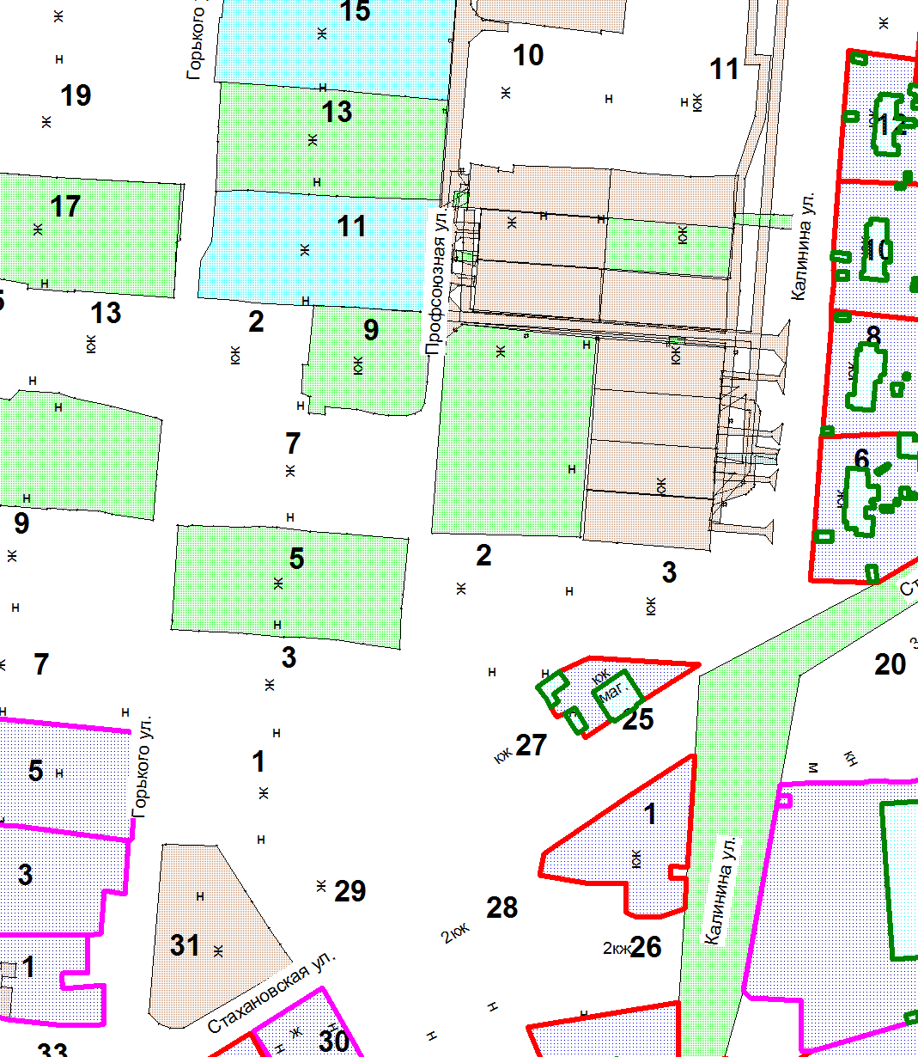

Земельный участок

Приложение № 2 к Оповещению

Проект решений на предоставление разрешения на условно разрешенный вид использования земельных участков, расположенных на территории
муниципального образования округ Муром

По заявлению о предоставлении разрешения на условно разрешенный вид использования земельного участка, находящегося в соответствии с утвержденной схемой расположения земельного участка на кадастровом плане территории кадастрового квартала с кадастровым номером 33:26:030206, площадью 1554 кв. м, с местоположением: Российская Федерация, Владимирская обл., г.о. округ Муром, г. Муром, ул. Гоголева, д. 21 – «Малоэтажная многоквартирная жилая застройка (2.1.1)».
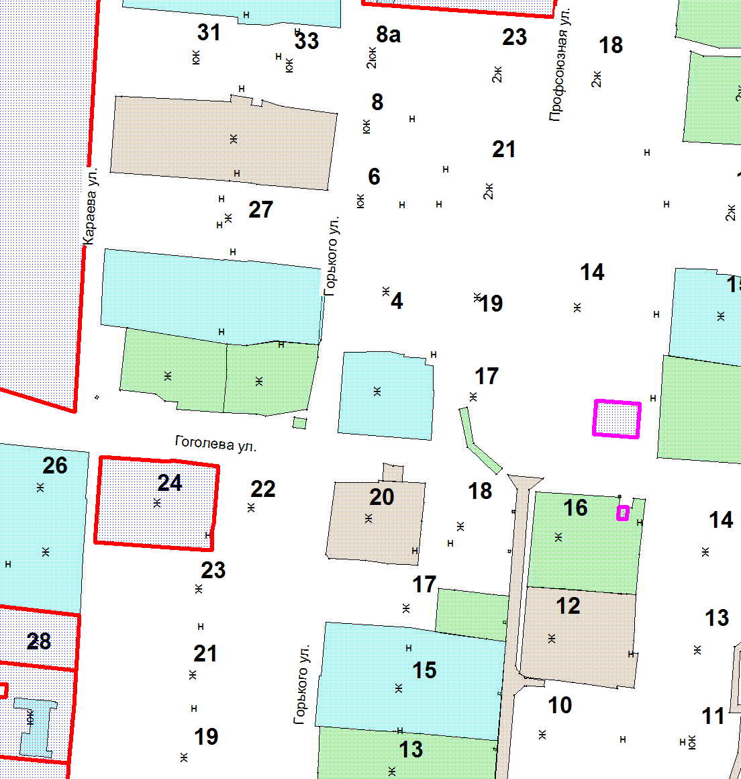

Земельный участок

Приложение № 3 к Оповещению

Проект решений на предоставление разрешения на условно разрешенный вид использования земельных участков, расположенных на территории
муниципального образования округ Муром

По заявлению о предоставлении разрешения на условно разрешенный вид использования земельного участка, находящегося в соответствии с утвержденной схемой расположения земельного участка на кадастровом плане территории кадастрового квартала с кадастровым номером 33:26:030206, площадью 1753 кв. м, с местоположением: Российская Федерация, Владимирская обл., г.о. округ Муром, г. Муром, ул. Гоголева, д. 23 – «Малоэтажная многоквартирная жилая застройка (2.1.1)».

Земельный участок

Приложение № 4 к Оповещению

Проект решений на предоставление разрешения на условно разрешенный вид использования земельных участков, расположенных на территории
муниципального образования округ Муром

По заявлению о предоставлении разрешения на условно разрешенный вид использования земельного участка, находящегося в соответствии с утвержденной схемой расположения земельного участка на кадастровом плане территории кадастрового квартала с кадастровым номером 33:26:030206, площадью 2591 кв. м, с местоположением: Российская Федерация, Владимирская обл., г.о. округ Муром, г. Муром, ул. Гоголева, д. 16 – «Малоэтажная многоквартирная жилая застройка (2.1.1)».

Земельный участок

Приложение № 5 к Оповещению

Проект решений на предоставление разрешения на условно разрешенный вид использования земельных участков, расположенных на территории
муниципального образования округ Муром

По заявлению о предоставлении разрешения на условно разрешенный вид использования земельного участка, находящегося в соответствии с утвержденной схемой расположения земельного участка на кадастровом плане территории кадастрового квартала с кадастровым номером 33:26:010204, площадью 500 кв. м, с местоположением: Российская Федерация, Владимирская обл., г.о. округ Муром, г. Муром, Владимирское шоссе – «Коммунальное обслуживание (3.1)».
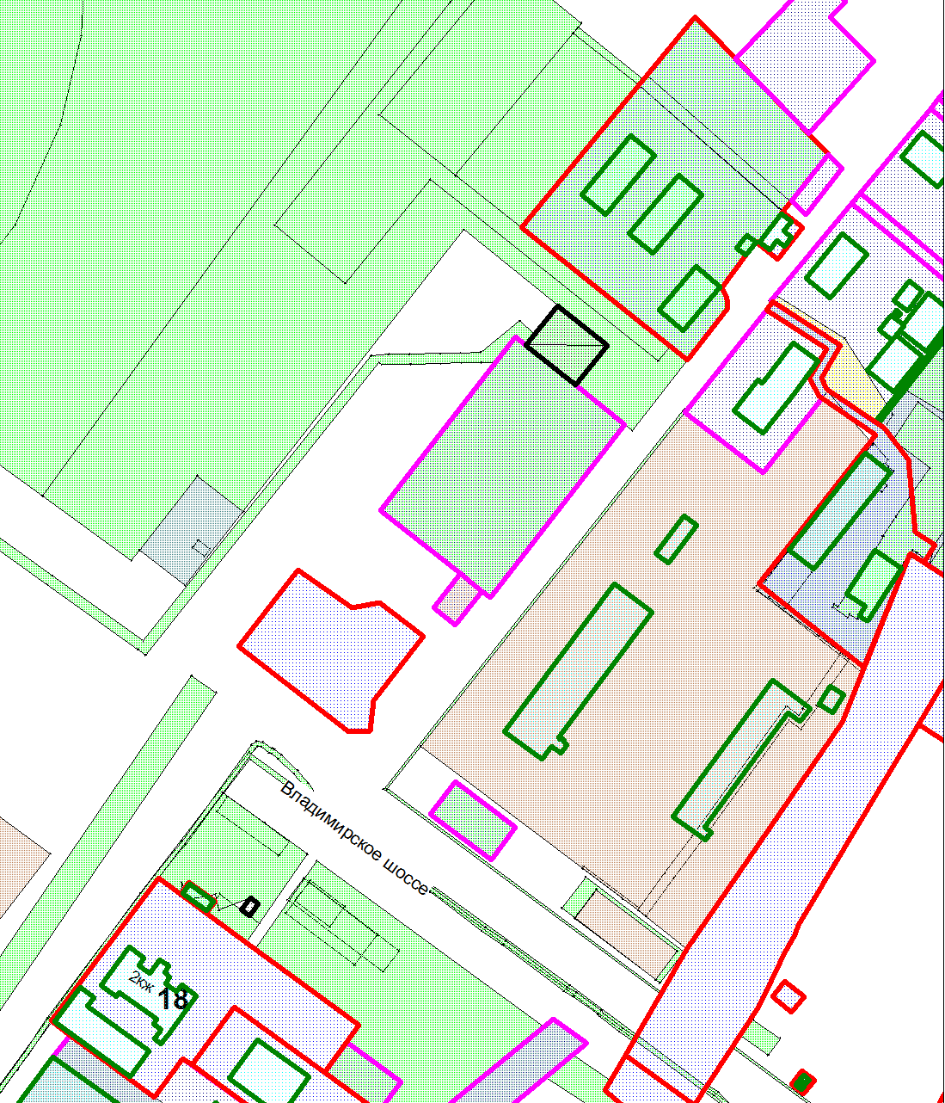

Земельный участок

Приложение № 6 к Оповещению

По заявлению о предоставлении разрешения на условно разрешенный вид использования земельного участка, находящегося в соответствии с утвержденной схемой расположения земельного участка на кадастровом плане территории кадастрового квартала с кадастровым номером 33:26:020512, площадью 3 кв. м, с местоположением: Российская Федерация, Владимирская обл., г.о. округ Муром, г. Муром, ул. Советская – «Размещение гаражей для собственных нужд (2.7.2)».
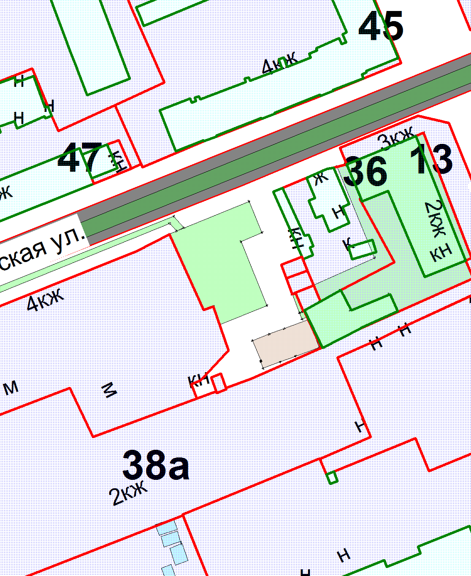

Земельный участок

